МБДОУ детский сад № 62
г. Новороссийск, Краснодарский край

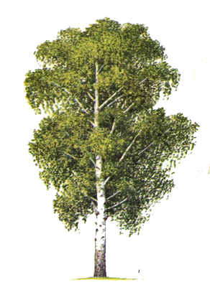

Старшая группа
учитель-логопед
Полевская Элеонора Юрьевна

Березка весной

Талая вода оживляет корни березы и начинается движение соков к почкам. Перед появлением листочков дереза зацветает.

5-15 апреля – зацветают сережки березы

20-30 апреля – появляются первые листики

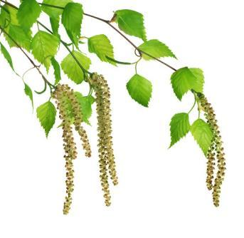

Березка зимой

- Дышит ли березка зимой?
Ответы детей: дышит только очень медленно. Березка спит.

Береза запасает на зиму питательные вещества, чтобы дожить до весны и дать распуститься из почек новой листве.

- Отчего в зимнем лесу так тихо?
Ответы детей: деревья спят.

- Растет ли березка зимой?
Ответы детей: не растет.

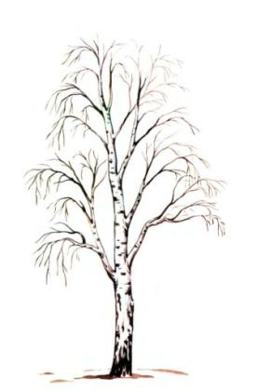

Настроение березки

- Какое настроение бывает у березки?
Ответы детей: хорошее, веселое настроение у березки бывает летом; веселое настроение после дождя, когда листья становятся чистыми и ярко-зелеными; настроение плохое осенью; зимой – дерево грустит; если ветви опущены – задумчивое.

15 сентября – «березка загрустила»
15 декабря – ветви опущены – березка – задумалась.
15 марта – разворачиваются почки, появляются изумрудно- зеленые листики – настроение «веселое» березке хочется «танцевать»

- Умеют ли деревья разговаривать?
Ответы детей: осенью березка кажется сердитой, она шумит листочками, зимой – молчит.
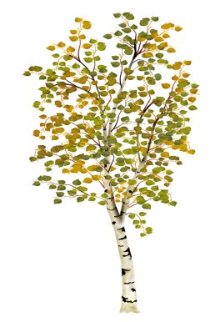

Что нужно нашей березке.
(солнце, воздух, вода)

- Где растет наша березка?
Ответы детей: на открытом месте, любит солнышко, подставляет веточки лучам.

- Что происходит в листочках от солнца?
Ответы детей: появляются зернышки, чтобы лист был зеленым.

- Как вода попадает в дерево?
Ответы детей: Корень сосет воду из земли.

- Каким воздухом дышит дерево?
- Какой частью березки?
Ответы детей: вдыхает грязный воздух а выбрасывает чистый для человека; дышит через черные полоски (чечевицы) на коре и через листок – внизу (устьице)

Почва

Каждую осень на почву с дерева опадают листья.

- Куда пропадают листья?
Ответы детей: уходят в землю, становятся мусором.

- Живет ли кто-нибудь в почве?
Ответы детей: червячки, жуки, длиноносики, муравьи.

Обобщение: Оберегайте дождевых червей! Они рыхлят землю.
- Легко ли проходит палочка в землю возле березки?
Ответы детей: легко, как в масло, как в сахар.

- Где лучше расти дереву: там, где больше земли, или где асфальт?
Ответы детей: у земли, у травы.
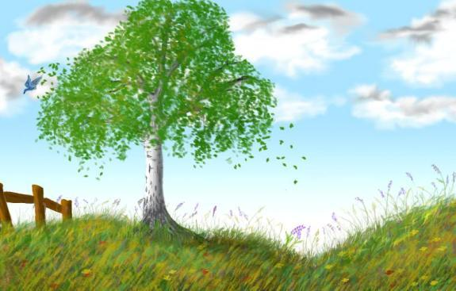

Осадки (снег, дождь)
Первый снег под березкой появился 10 декабря.
- Какого цвета снег под деревом?
Ответы детей: белый, чистый как сахар, хочется поесть.

- Можно ли есть снег?
Ответы детей: нельзя, появятся червяки в животе, можно заболеть, заболит горло.

Опыт:
Зачерпнуть снег в стакан, внести в теплое место, когда снег растает рассмотреть, что получилось.
Вывод:
Снег растаял, образовалась вода, на дне песчинки, грязь. Есть снег нельзя.

- Какая толщина снега под деревом?
Ответы детей: толще, чем на дорожках.

- Где раньше тает снег – под деревом или на открытом месте.
Ответы детей: на открытом – больше солнца, лучи длиннее.

Опыт: в тарелку с подкрашенной водой опустить жгут бинта. Водой будет окрашиваться бинтик снизу вверх. Так точно вода всасывается корнем.

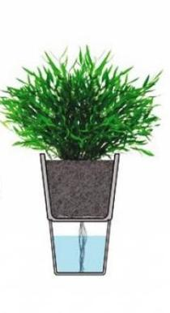

Кора.
- Какая у березы кора?
Ответы детей: твердая, как камень, шершавая, похожа на шкурку, она очень толстая и дереву тепло.

- Чем пахнет кора березы?
Ответы детей: грибами, картошкой, деревом, прелыми листиками.

Обобщение: Верхний слой бересты старый. Кора шершавая, а небольшими трещинами, белее и чище с южной стороны. Есть темные наросты.

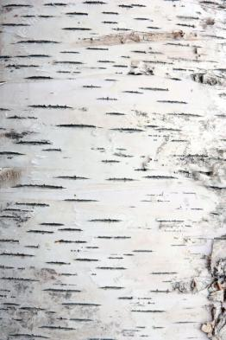
КОРА – это отмершие клетки, по которым поступает вода и питательные вещества. Она защищает ствол от высыхания, от мороза. У березы кора меньше сантиметра. Чем старше дерево, тем толще кора.

Рисунок коры березы
(рисуют дети)

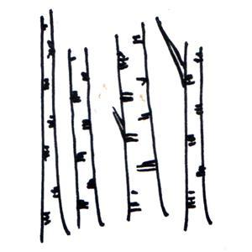

Крона и листья.
- Что такое крона?
Ответы детей: Это веточки с листочками. Листьев на березе много. Крона густая.

- На что лист похож?
Ответы детей: осенью он желтый, как солнышко; на бабочку, ведь он летает; листья звенят, как денежки.

- Гладкий лист или шершавый?
Ответы детей: Он очень гладкий; с одной стороны гладкий, с другой шершавый; гладенький, будто лысый.

- Листик твердый или мягкий?
Ответы детей: мягкий как моя подушка; нет, он твердый и ломается.

- Обведите листик пальчиком по краю и скажите, на что он похож.
Ответы детей: на овал; кругленький как шарик; похож на кактус; он колючий.

Обобщение:
Листьев на березе много, крона густая.
Сверху листья гладкие, снизу шершавые.
Березовый лист мягкий, с множеством зубчиков, на вершине острый.
Черешок тонкий, узкий, по форме напоминает овал или круг.
Цвет: темно-зеленый, запах напоминает свежесть утра.
В верхней части кроны листья крупнее, чем в нижней, а снаружи светлее и больше, чем внутри.

Размеры листа

Начало весны ____________________________

Конец лета ______________________________

Цвет листа
Весна _________________________

Лето__________________________
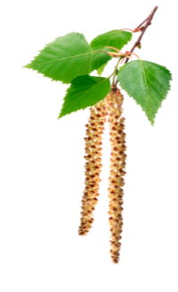
Осень_________________________

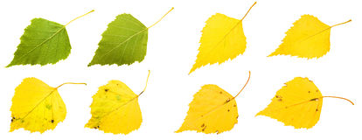

Строение листа
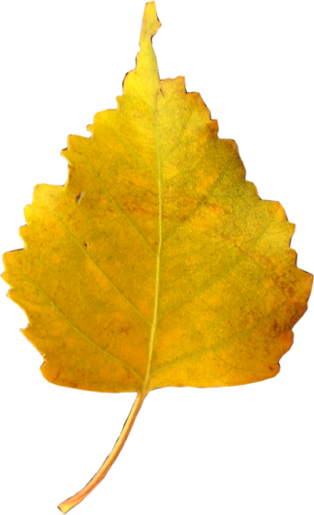

- Листовая пластинка
- Черешок
- Жилки
- Главная жилка

Мои ветки
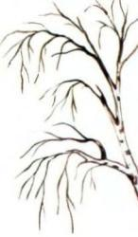
З  И  М  А | 15 января
В  Е  С  Н  А | 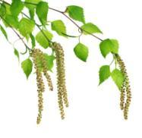  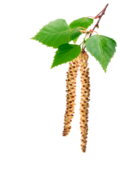  15 марта
Л  Е  Т  О | 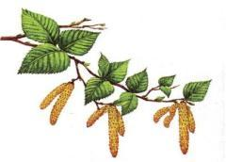  22 июля
О  С  Е  Н  Ь | 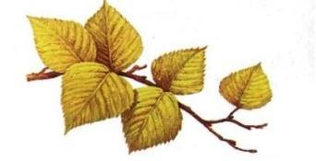  25 сентября

1 октября – начался листопад
Лист и почки

- Есть ли на дереве листья, объеденные насекомыми? Какими?
Ответы детей: есть, гусеницами, жуками.

- Почки на березке какие?
Ответы детей: пушистые, как котята, гладкие, клейкие, мягкие.

- Можно ли к ним приклеиться?
Ответы детей: можно, нельзя.

- Чем они пахнут?
Ответы детей: свежим огурцом, арбузом, морозом.
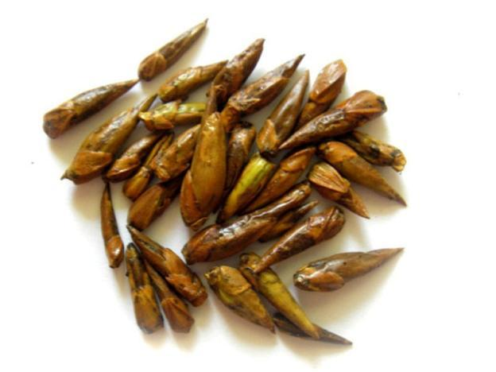

Семена

- Какие семена у березки?
Ответы детей: легкие, маленькие, летучие, их разносит ветер.

15 апреля – на березке появились сережки. На одних желтые, на других зеленые.

22 августа – созрели семена березки.
Они крылатые. Падают на землю постепенно или их разносит ветер.

Зимой береза вроде бы спит, но в то же время заботится о новой поросли: у березы виднеются сухие сережки с крылатыми орешками - семенами. Далеко они разлетятся по ветру, еще дальше их разнесут питающиеся ими птицы.

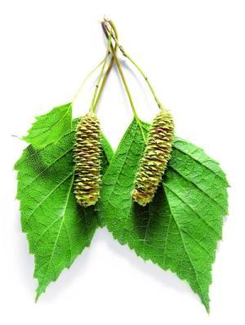
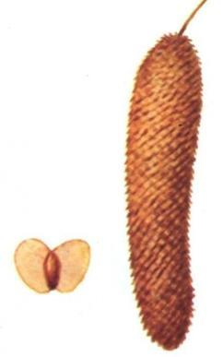

Животные и птицы связанные с березой.

- Когда заметили на березе птиц?
Ответы детей:
15 января – прилетели снегири, перелетали с ветки на ветку

25 ноября прилетали синицы, воробьи клевали семена.

20 апреля появились скворцы.

- Сколько древесных жителей удалось обнаружить? Какая у них окраска?
Ответы детей: много, были зеленые, даже красные (божьи коровки)

Кто зимует на дереве?

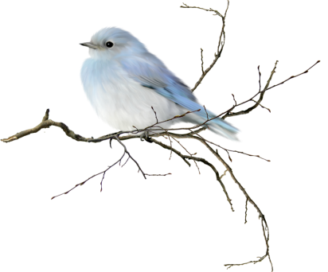

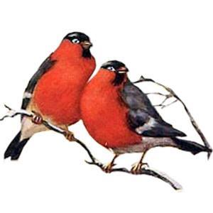

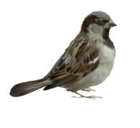

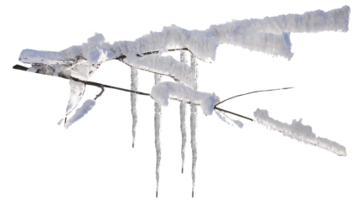

Радо наше дерево своим жильцам? ______________
Кто помогает дереву избавиться от незваных гостей?_______________________________________

Кормушки для птиц
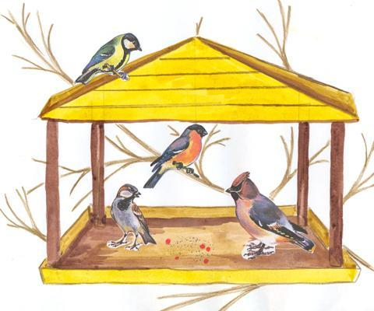

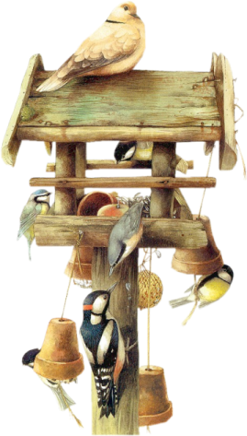

Рост березки
Зимой жизнь дерева замирает и оно не растет до весны. Быстрый рост происходит в июне до середины июля.

Наблюдение за ростом березки.
Выбираем молодое дерево, оборачиваем веревкой вокруг ствола дерева.
Измеряем и записываем длину окружности ствола молодой березы.
Зимой ______________, осенью__________________

Исследуем также рост саженца дерева в высоту

Зимой ______________, осенью__________________

Ответы детей: наша березка выше воспитательницы раз в 10; наша березка «худая», «тонкая»

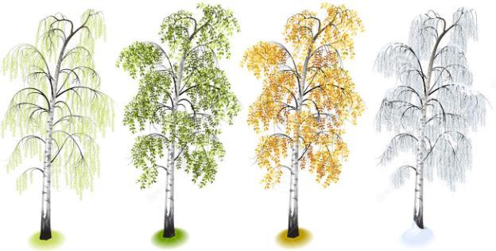

Как долго живет береза?
(до 180 лет)
Возраст дерева можно узнать по кольцам? На поверхности пня выделяются светлые и темные полоски. Более светлые образуются весной, темные – летом.
Если кольца широкие – дерево росло быстро. Если узкие с одной стороны – то с этой стороны затеняли другие деревья.
- Сколько лет дереву?

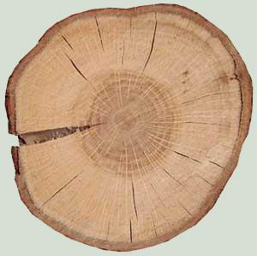

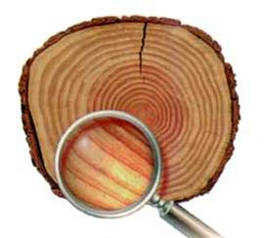

- Что я могу сделать для нашего дерева?
Ответы детей: Я могу ухаживать за своим деревом, охранять его, наблюдать за ним.

- Как ты ухаживаешь за ним весной?
Ответы детей: Рыхлю землю граблями, перекапываю лопаткой.

- Как ты ухаживаешь за ним летом?
Ответы детей: летом я поливаю мое деревце.

- Как ты ухаживаешь за ним осень, зимой?
Ответы детей: присыпаю корень сухими листьями, присыпаю корень снегом.

- Отчего могут загрязняться листья деревьев? Где чище в городе или в лесу? У дороги или в парке? Почему?
Ответы детей: от пыли, в лесу, в парке.

- Откуда берется мусор под деревьями?
Ответы детей: бросают плохие дети; приносят собаки; бросают взрослые.

